**Donkey kong(python)**

שם: אייל מור

כיתה: יא3

פרוייקט: DONKEY KONG

על המשחק: המשחק הוא משחק ארקייד משנות ה70 ורציתי לעשות עליו משחק מחשב מטרת המשחק היא להגיע אל הגורילה.

הגורילה תנסה לעצור את השחקן בכך שהיא תזרוק עליו חביות.

השחקן:

השחקן יכול לזוז ימינה ושמאלה וגם לקפוץ כדי להתחמק מהחביות.

מתי שהשחקן מגע לסולם הוא יכול לעלות למטה ולמעלה בעזרת החצים ובכך לטפס.

לשחקן יש מד חיים אם השחקן נפגע 3 פעמים הוא מפסיד.

דוגמאות הרצה:

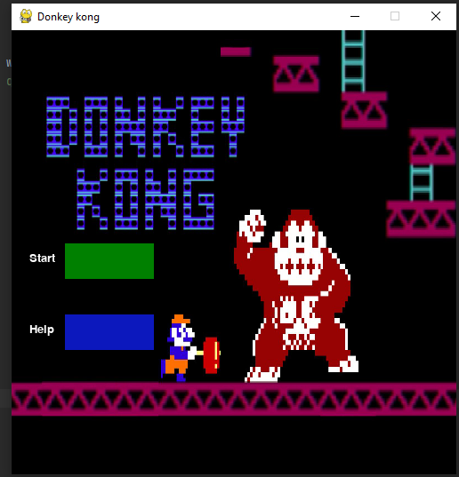

מסך פתיחה:

יש 2 כפתורים HELP ו START

בשביל הוראות המשחק לחץ על HELP ובשביל לשק לחץ על START

HELP:

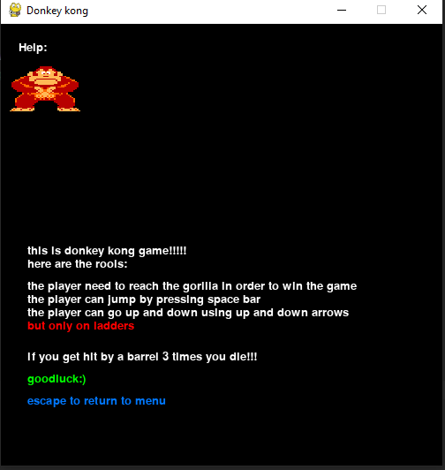

במסך זה כתובות הוראות המשחק וכל מה שצריך לדעת כדי לשחק.

לחץ ESCAPe כדי לחזור לתפריט.

START:

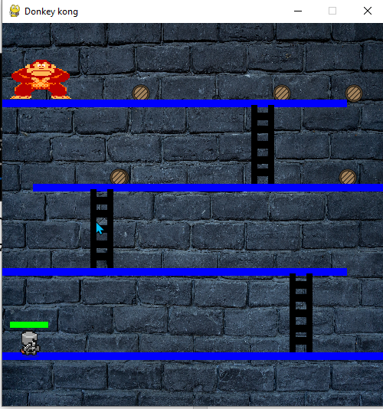

מסך המשחק: במהלך המשחק החביות התגלגלו אל השחקן והשחקן צריך להתחמק ולהגיע אל הגורילה אם השחקן הפסיד הוא יכול לנסות שוב.

בהצלחה.